RIO DE JANEIRO,___ DE OUTUBRO DE 2021.

ALUNO (A):____________________________________________________
TURMA: MATERNAL 2
________________________________________________________________________
DESENHO LIVRE

RIO DE JANEIRO, __ DE OUTUBRO DE 2021.

ALUNO (A):___________________________________________________
TURMA: MATERNAL 2
VOGAL U
MEU AMOR, AGORA QUE JÁ CONHECEMOS A VOGAL U, COLE BOLINHAS DE PAPEL NA VOGAL E PINTE O URSO.
U,U,U FAZ O U DE URSO...
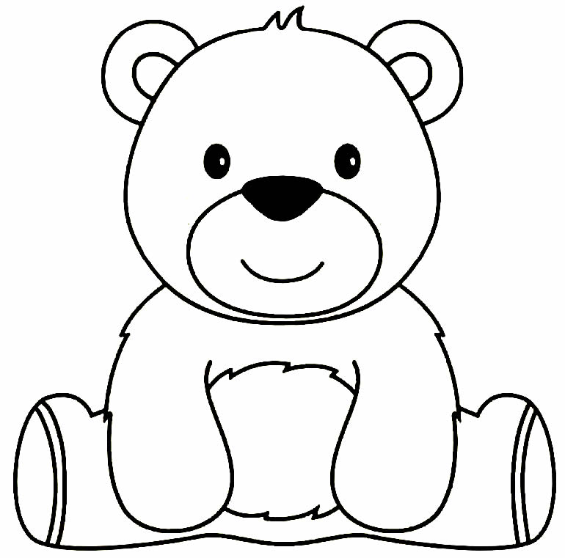
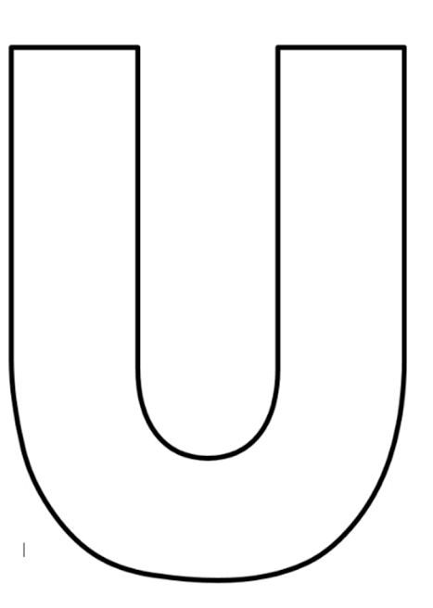

RIO DE JANEIRO, ___DE OUTUBRO DE 2021.

ALUNO (A): __________________________________________________________
TURMA: MATERNAL 2
----------------------------------------------------------------------------------------------------------------
ARTE COM BARBANTE
COLE BARBANTE NA VOGAL U.
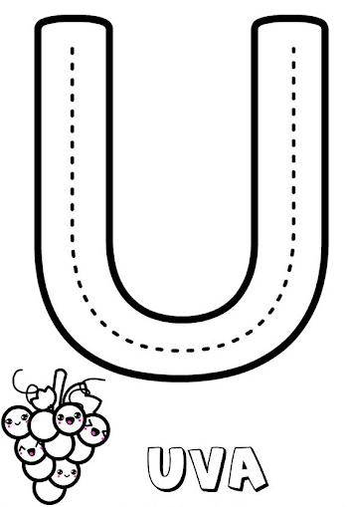

RIO DE JANEIRO, ___DE OUTUBRO DE 2021.

ALUNO (A): __________________________________________________________
---------------------------------------------------------------------------------------------------------
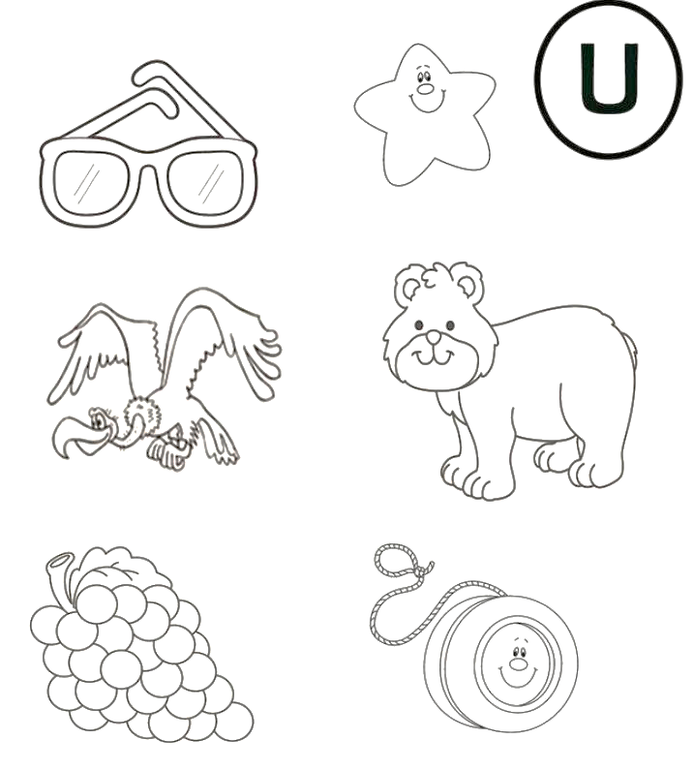
MEU ANJO, CIRCULE AS IMAGENS QUE COMEÇAM COM A VOGAL U.

